Relaciones.
Representan asociaciones entre entidades. Es el elemento del modelo que permite relacionar en sí los datos del mismo. Por ejemplo, en el caso de que tengamos una entidad personas y otra entidad trabajos. Ambas se realizan ya que las personas trabajan y los trabajos son realizados por personas.
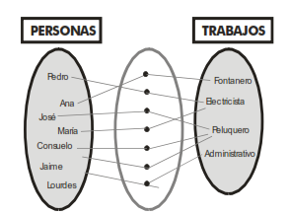
(Sánchez, 2013, pág. 37)

